南 京 师 范 大 学

电气与自动化工程学院 自动化 专业
传感器与检测技术B （课程）实验报告

实验名称： 应变式传感器
支撑课程目标：课程目标 1、2、3、4 班 级： 212309
学 号： 21230933 姓 名： 赵学文
同实验者：
实验台号： 04 室 温： 10 ℃
实验日期： 2025年11月26日 实验地点： 启明楼401
评定成绩： 评阅教师：

实验目的：
1. 了解电阻应变片的工作原理与应用并掌握应变片测量电路；
2. 了解应变片半桥（双臂）工作特点及性能；
3. 了解应变片全桥工作特点及性能；
4. 比较单臂、半桥、全桥输出时的灵敏度和非线性度，得出相应的结论；
5. 了解应变直流全桥的应用及电路的标定；
6. 了解利用应变交流电桥测量振动的原理与方法。

仪器设备：
序号 | 名称 | 规格 | 数量 | 备注
1 | 主机箱中的±2V～±10V（步进可调）直流稳压电源、±15V直流稳压电源、电压表；应变式传感器实验模板、托盘、砝码； 4位数显万用表（自备）。 | / | 1套 | /
2 | 主机箱中的±2V～±10V（步进可调）直流稳压电源、±15V直流稳压电源、电压表；应变式传感器实验模板、托盘、砝码。 | / | 1套 | /
3 | 主机箱中的±2V～±10V（步进可调）直流稳压电源、±15V直流稳压电源、音频振荡器、低频振荡器；应变式传感器实验模板、移相器／相敏检波器／低通滤波器模板、振动源、双踪示波器（自备）、万用表（自备）。 | / | 1套 | /

实验一 应变片单臂电桥性能实验

实验目的：
了解电阻应变片的工作原理与应用并掌握应变片测量电路。

需用器件与单元：
主机箱中的±2V～±10V（步进可调）直流稳压电源、±15V直流稳压电源、电压表；应变式传感器实验模板、托盘、砝码；4位数显万用表（自备）。

实验步骤
- 将托盘安装到传感器上，如图1所示。
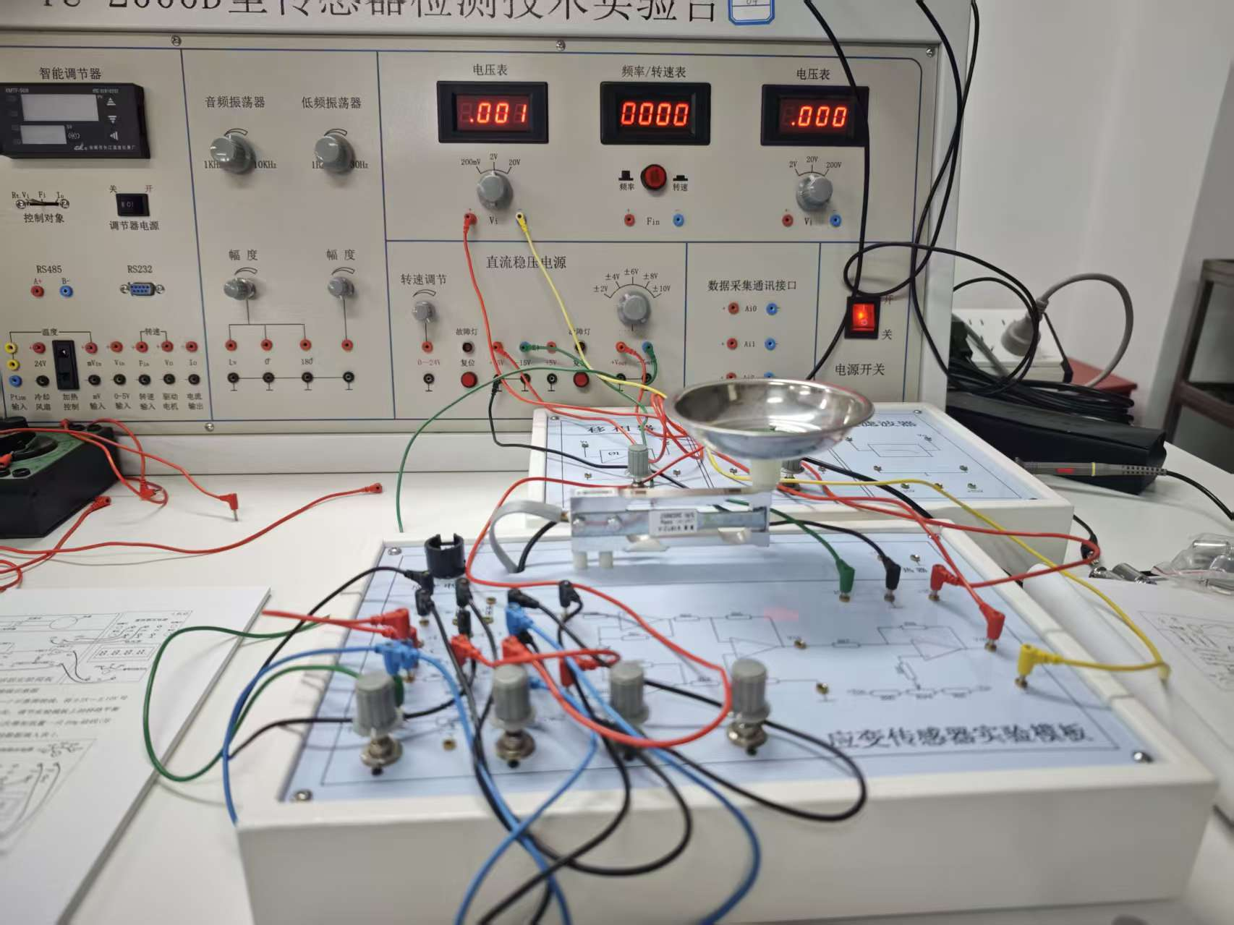
图1-1 实验一接线图
- 测量应变片的阻值：当传感器的托盘上无重物时，分别测量应变片R1、R2、R3、R4的阻值。在传感器的托盘上放置10只砝码后再分别测量R1、R2、R3、R4的阻值变化，分析应变片的受力情况（受拉的应变片：阻值变大，受压的应变片：阻值变小）。
- 实验模板中的差动放大器调零：接线如图所示，将主机箱上的电压表量程切换开关切换到2V档，检查接线无误后合上主机箱电源开关；调节放大器的增益电位器RW3合适位置（先顺时针轻轻转到底，再逆时针回转1圈）后，再调节实验模板放大器的调零电位器RW4，使电压表显示为零。
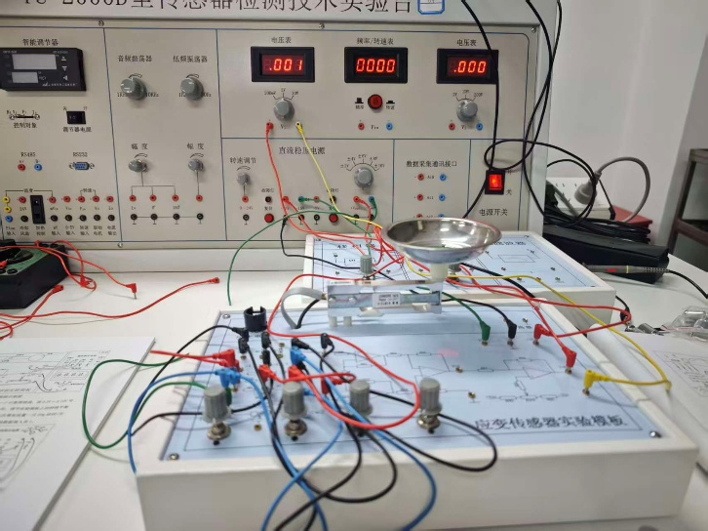
图1-2 对差动变压器调零（此时电压表显示为0）
- 应变片单臂电桥实验：关闭主机箱电源，接线如。所示，将±2V～±10V可调电源调节到±4V档。检查接线无误后合上主机箱电源开关，调节实验模板上的桥路平衡电位器RW1，使主机箱电压表显示为零；在传感器的托盘上依次增加放置一只20g砝码（尽量靠近托盘的中心点放置），读取相应的数显表电压值，记下实验数据填入表1-1。
表1-1 应变片单臂电桥性能实验数据
质量/g
电压/mV

- 根据表1-1数据作出曲线并计算系统灵敏度S＝ΔV/ΔW（ΔV输出电压变化量，ΔW重量变化量）和非线性误差δ，δ=Δm/$y_{\text{FS}}$×100％式中Δm为输出值（多次测量时为平均值）与拟合直线的最大偏差：$y_{\text{FS}}$满量程输出值，此处为200 g。实验完毕，关闭电源。
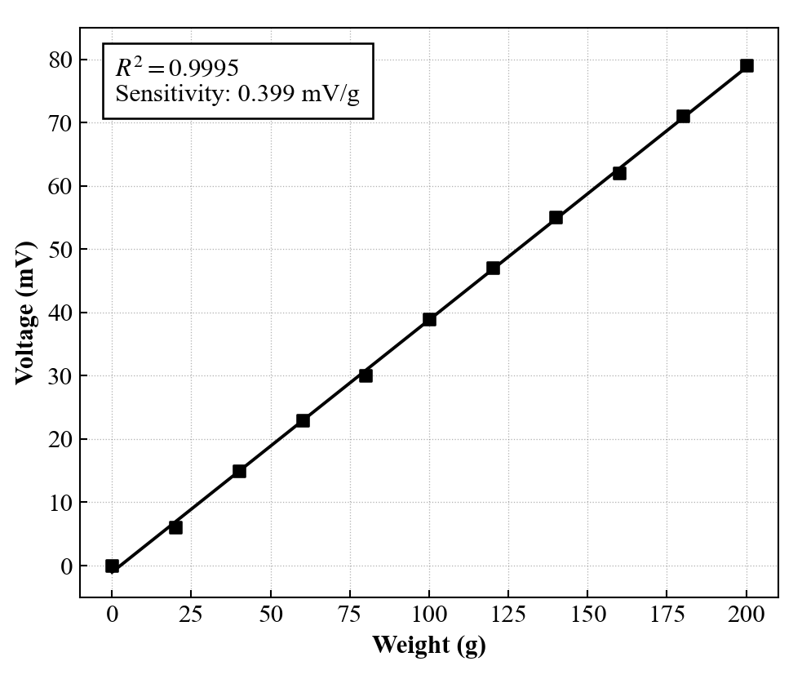
图1-3 应变片单臂电桥性能实验曲线

实验数据分析

实验二 应变片半桥性能实验
- 实验目的
了解应变片半桥（双臂）工作特点及性能。
- 需用器件与单元
主机箱中的±2V～±10V（步进可调）直流稳压电源、±15V直流稳压电源、电压表；应变式传感器实验模板、托盘、砝码。
- 实验步骤
- 按实验一（单臂电桥性能实验）中的步骤1和步骤3实验。
- 关闭主机箱电源，除将图1-4改成图2-1示意图接线外，其它按实验一中的步骤4实验。读取相应的数显表电压值，填入表2-2中。
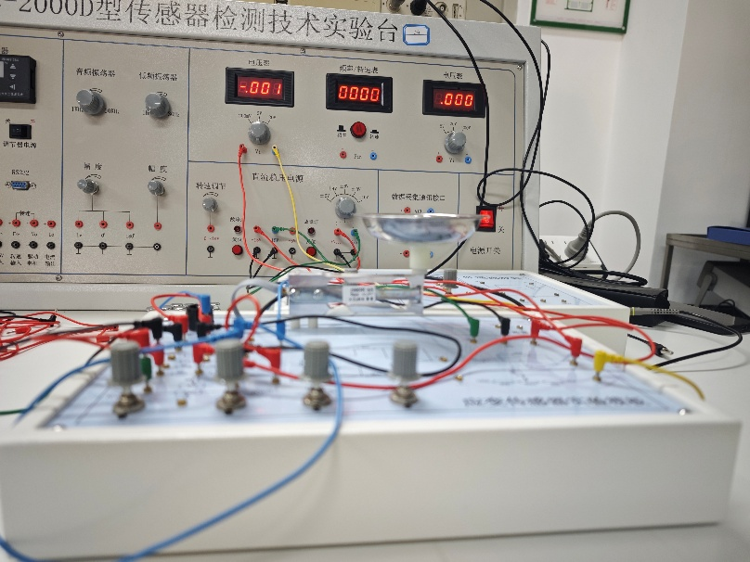
图2-1 应变片半桥实验接线图
表2-2 应变片半桥性能实验数据
质量/g
电压/mV

- 根据表2-2实验数据作出实验曲线，计算灵敏度S＝ΔV/ΔW，非线性误差δ。实验完毕，关闭电源。
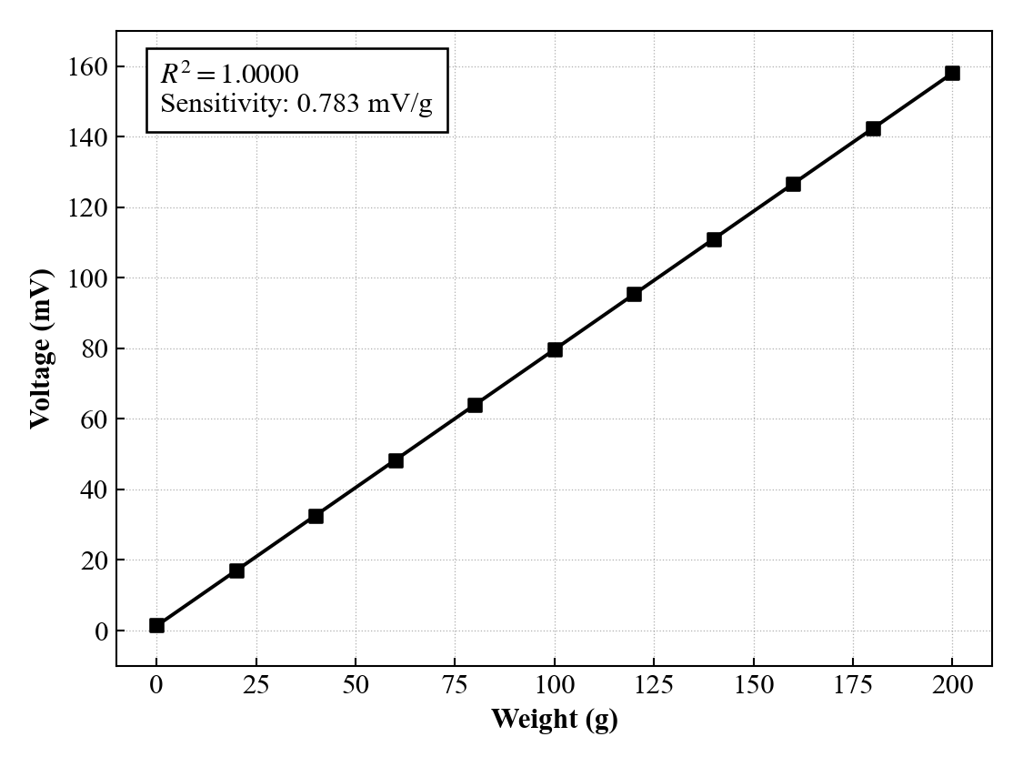
图2-2 应变片半桥性能实验曲线
- 实验数据分析

- 思考题
半桥测量时两片不同受力状态的电阻应变片接入电桥时，应放在：（1）对边（2）邻边。

实验三 应变片全桥性能实验
- 实验目的
了解应变片全桥工作特点及性能。
- 需用器件与单元
主机箱中的±2V～±10V（步进可调）直流稳压电源、±15V直流稳压电源、电压表；应变式传感器实验模板、托盘、砝码。
- 实验步骤
实验步骤与方法参照实验二，接线如图2-1所示。将实验数据填入表2-2作出实验曲线并进行灵敏度和非线性误差计算。实验完毕，关闭电源。
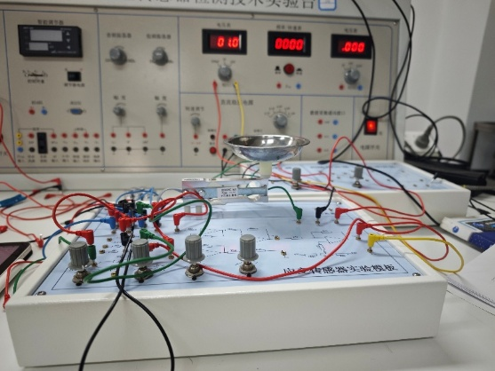
图3-3 应变片全桥实验接线图
表3-3 应变片全桥性能实验数据
质量/g
电压/mV
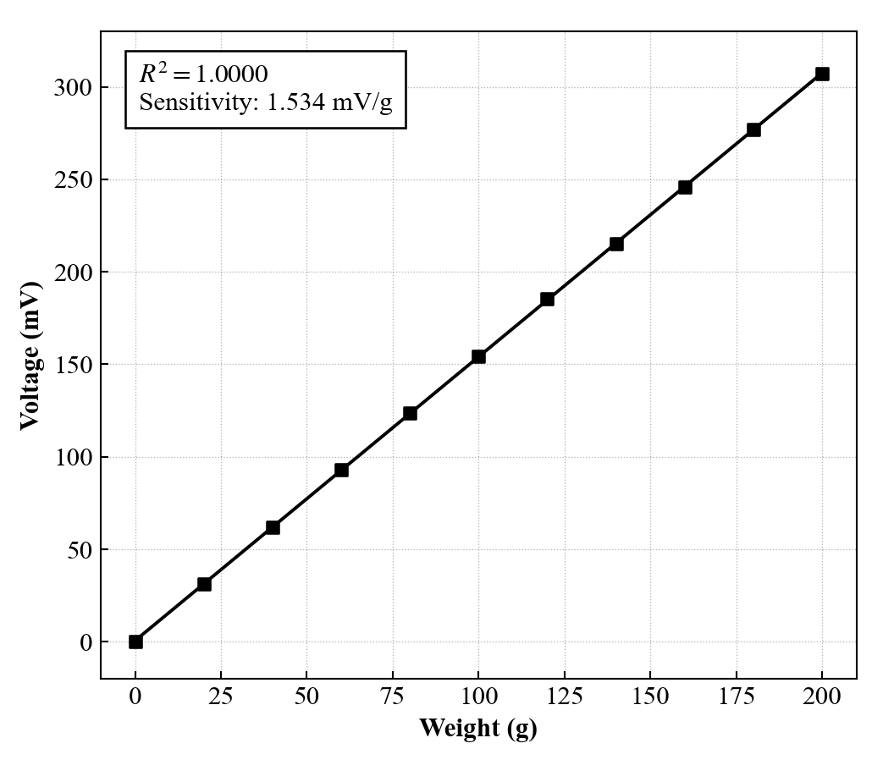
图3-4 应变片全桥性能实验曲线
- 实验数据分析

- 思考题
测量中，当两组对边（R1、R3为对边）电阻值R相同时，即R1＝R3，R2＝R4，而R1≠R2时，是否可以组成全桥：（1）可以（2）不可以。

实验四 应变片单臂、半桥、全桥性能比较
- 实验目的：
了比较单臂、半桥、全桥输出时的灵敏度和非线性度，得出相应的结论。
- 需用器件与单元：
主机箱中的±2V～±10V（步进可调）直流稳压电源、±15V直流稳压电源、电压表；应变式传感器实验模板、托盘、砝码。
- 实验步骤
根据实验一、二、三所得的单臂、半桥和全桥输出时的灵敏度和非线性度，从理论上进行分析比较。经实验验证阐述理由（注意：实验一、二、三中的放大器增益必须相同）。实验完毕，关闭电源。
- 实验数据分析
单臂电桥：灵敏度 $S_{1}=0.399\text{ mV/g}$，线性拟合系数 $R^{2}=0.9995$。
半桥电路：灵敏度 $S_{2}=0.783\text{ mV/g}$，线性拟合系数 $R^{2}=1.0000$。
全桥电路：灵敏度 $S_{3}=1.534\text{ mV/g}$，线性拟合系数 $R^{2}=1.0000$。

实验五 应变片直流全桥的应用—电子秤实验

实验目的：
了解应变直流全桥的应用及电路的标定。

需用器件与单元：
主机箱中的±2V～±10V（步进可调）直流稳压电源、±15V直流稳压电源、电压表；应变式传感器实验模板、托盘、砝码。

实验步骤
- 按实验一中的步骤1和步骤3实验。
- 关闭主机箱电源，接线如图2-1所示，将±2V～±10V可调电源调节到±4V档。检查接线无误后合上主机箱电源开关，调节实验模板上的桥路平衡电位器RW4，使主机箱电压表显示为零。
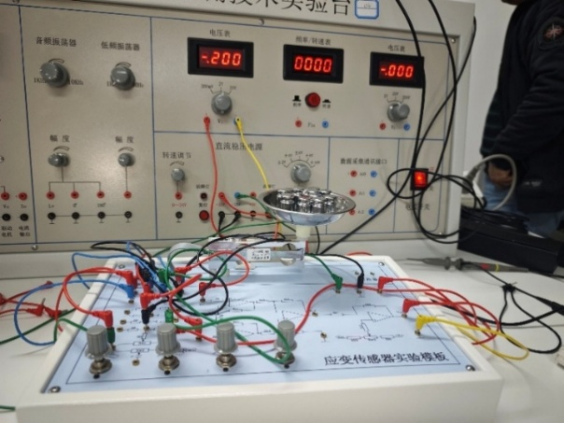
图5-5 应变片全桥实验接线图
- 将10只砝码全部置于传感器的托盘上，调节电位器RW3（增益即满量程调节）使数显表显示为0.200V（2V档测量），如图5-6(a)所示。
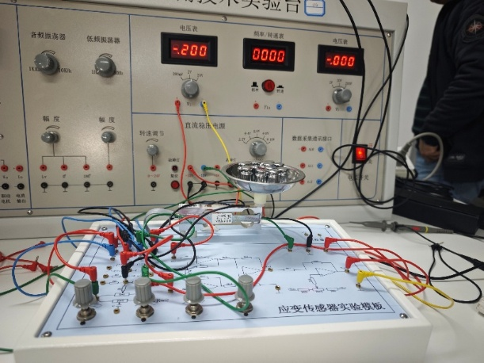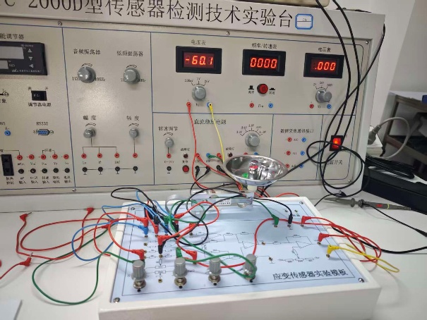
(a) 标定0.200V | (b) 标定0V
图5-6 电子秤标定过程
- 拿去托盘上的所有砝码，调节电位器RW1（零位调节）使数显表显示为0.000V，如图5-6(b)所示。
- 重复3、4步骤的标定过程，一直到精确为止，把电压量纲V改为重量纲g，将砝码依次放在托盘上称重；放上笔、钥匙之类的小东西称一下重量。实验完毕，关闭电源。
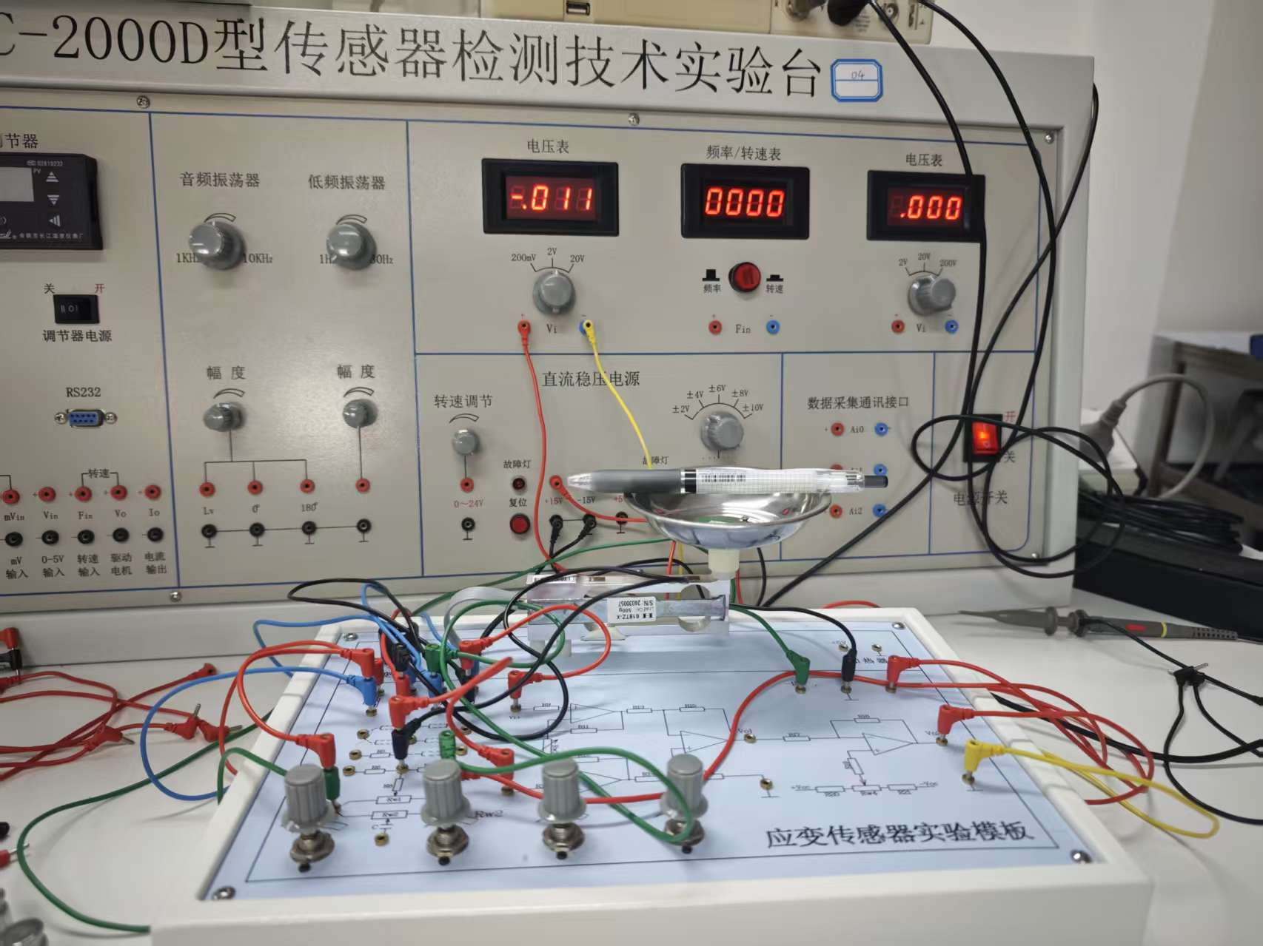
图5-7 将黑笔放在托盘上称重

实验数据分析

实验六 应变片的温度影响实验

实验目的：
了解温度对应变片测试系统的影响。

需用器件与单元
主机箱中±2V～±10V（步进可调）直流稳压电源、±15V直流稳压电源、电压表；应变传感器实验模板、托盘、砝码、加热器（在实验模板上，已粘贴在应变传感器左下角底部）。

实验步骤：
- 按照实验三实验。
- 将200g砝码放在托盘上，在数显表上读取记录电压值Uo1。
- 将主机箱中直流稳压电源+5V、⊥接于实验模板的加热器+5V、⊥插孔上，数分钟后待数显表电压显示基本稳定后，记下读数Uot ,Uot-Uo1即为温度变化的影响。计算这一温度变化产生的相对误差：
$$δ=\frac{U_{\text{ot}}-U_{o1}}{U_{01}}×100\%$$
- 实验完毕，关闭电源。
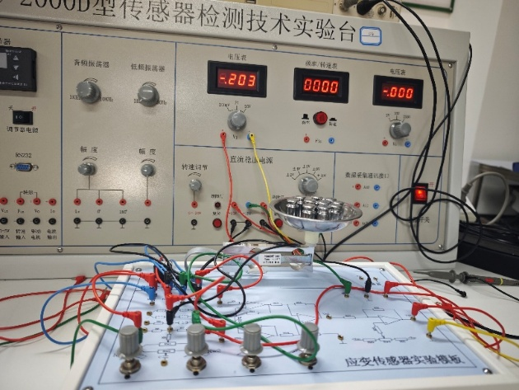 | 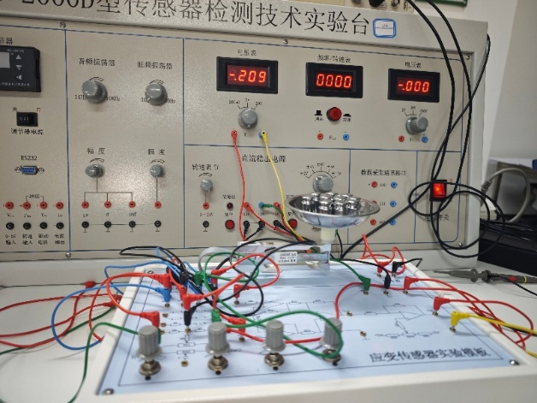
a.初始状态（10个砝码） | b.加热后的状态
图6 将实验箱接入加热模块，观察温度对传感器影响

实验数据分析

实验七 移相器、相敏检波器实验

实验目的：
了解移相器、相敏检波器的工作原理。

需用器件与单元：
主机箱中的±2V～±10V（步进可调）直流稳压电源、±15V直流稳压电源、音频振荡器；移相器/相敏检波器/低通滤波器实验模板；双踪示波器（自备）。

实验步骤
- 移相器实验
- 调节音频振荡器的幅度为最小（幅度旋钮逆时针轻轻转到底），接线如图7-8所示，检查接线无误后，合上主机箱电源开关，调节音频振荡器的频率（用示波器测量）为$f=1\text{ kHz}$，幅度适中（2V≤Vp-p≤8V）。
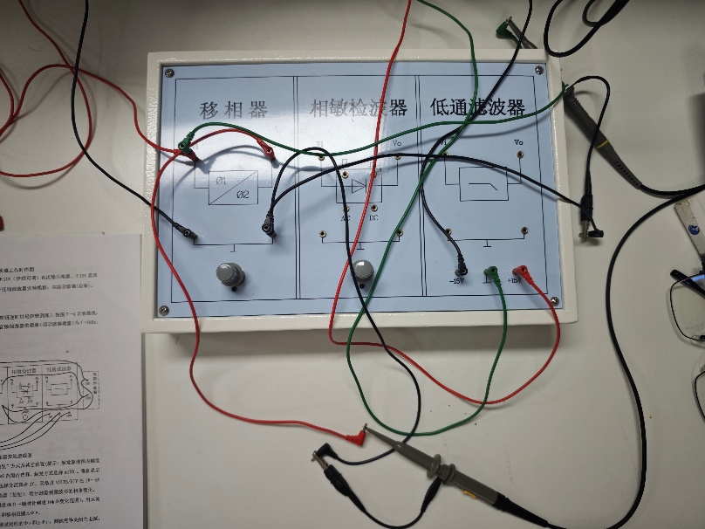
图7-8 移相器实验接线图
- 正确选择双线（双踪）示波器的“触发”方式及其它设置（提示：触发源选择内触发CH1、水平扫描速度TIME/DIV在0.1ms～10µs范围内选择、触发方式选择AUTO 。垂直显示方式为双踪显示DUAL、垂直输入耦合方式选择交流耦合AC、灵敏度VOLTS/DIV在1V～5V范围内选择），调节移相器模板上的移相电位器（旋钮），用示波器测量波形的相角变化。
- 调节移相器的移相电位器（逆时针到底0kΩ～顺时针到底10kΩ变化范围），用示波器可测定移相器的初始移相角（$Φ_{F}$=$Φ_{\text{F1}}$）和移相范围$ΔΦ_{F}$。
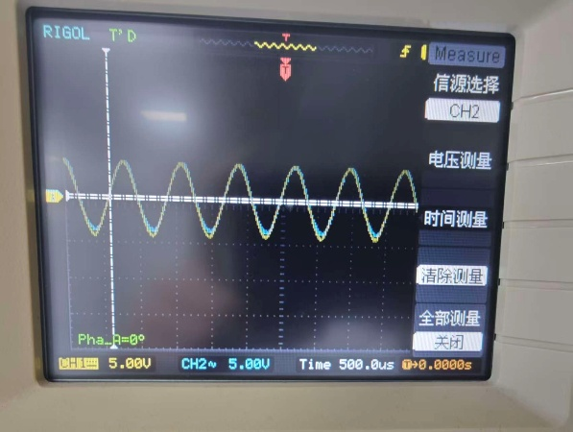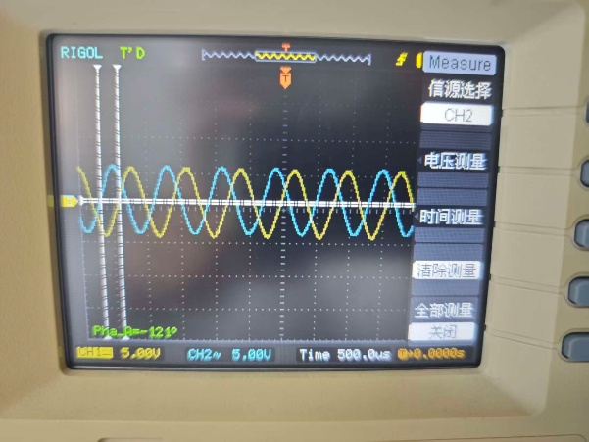
(a) 0° | (b) -121°
图7-9 1.25kHz下移相器输入和输出波形
- 改变输入信号频率为$f=9\text{ kHz}$，再次测试相应的$Φ_{F}$和$ΔΦ_{F}$。测试完毕关闭主电源。
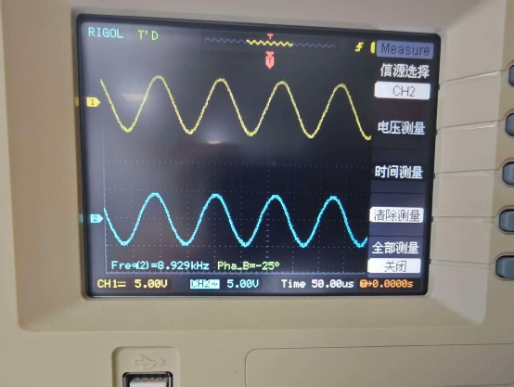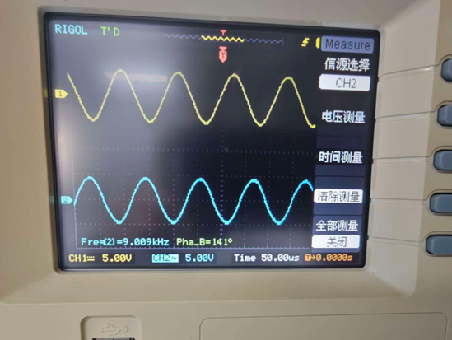
(a) -25° | (b) 141°
图7-10 9kHz下移相器输入和输出波形
- 相敏检波器实验
- 调节音频振荡器的幅度为最小（幅度旋钮逆时针轻轻转到底），将±2V～±10V可调电源调节到±2V档。接线如
- 图7-11所示，检查接线无误后合上主机箱电源开关，调节音频振荡器频率$f=5\text{ kHz}$，峰峰值Vp-p=5V（用示波器测量）；结合相敏检波器工作原理，分析观察相敏检波器的输入、输出波形关系(跟随关系，波形相同)。
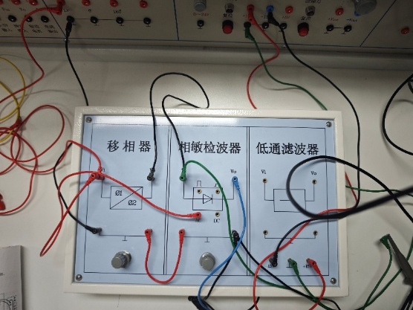
图7-11 相敏检波器跟随、倒相实验接线图
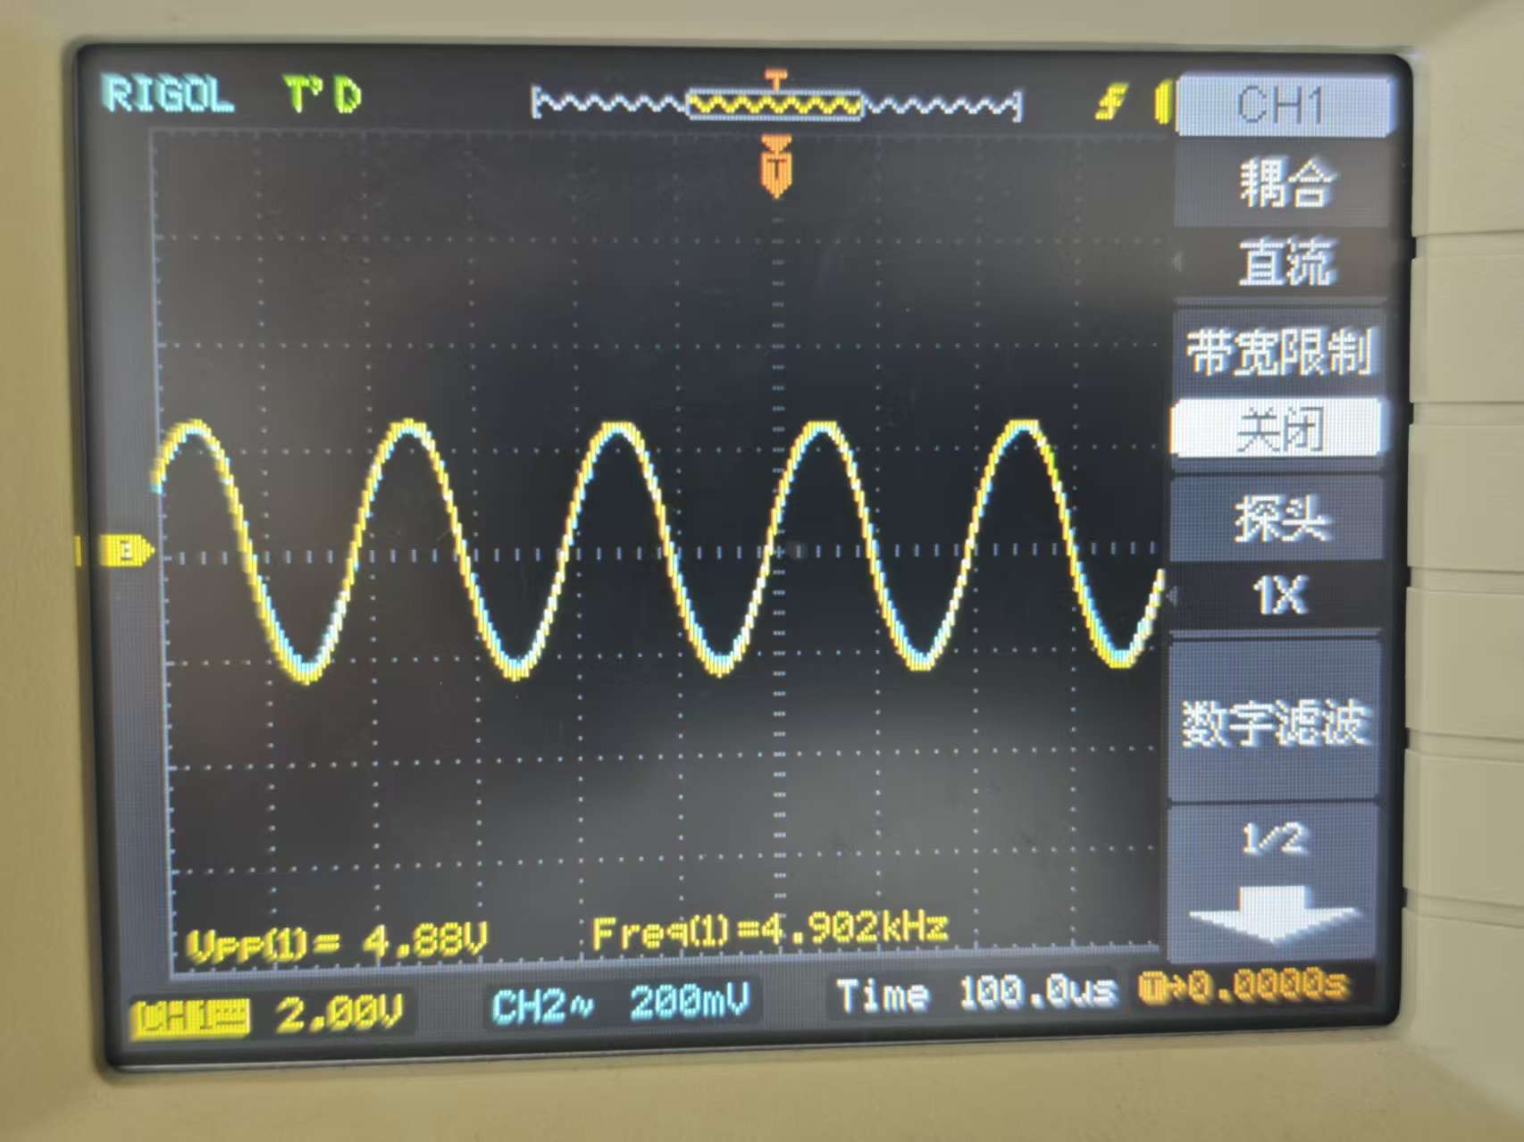
图7-12 相敏检波器跟随波形
- 将相敏检波器的DC参考电压改接到-2V（-Vout），调节相敏检波器的电位器钮使示波器显示的两个波形幅值相等（相敏检波器电路已调整完毕，以后不要触碰这个电位器钮），观察相敏检波器的输入、输出波形关系（倒相作用，反相波形）。关闭电源。
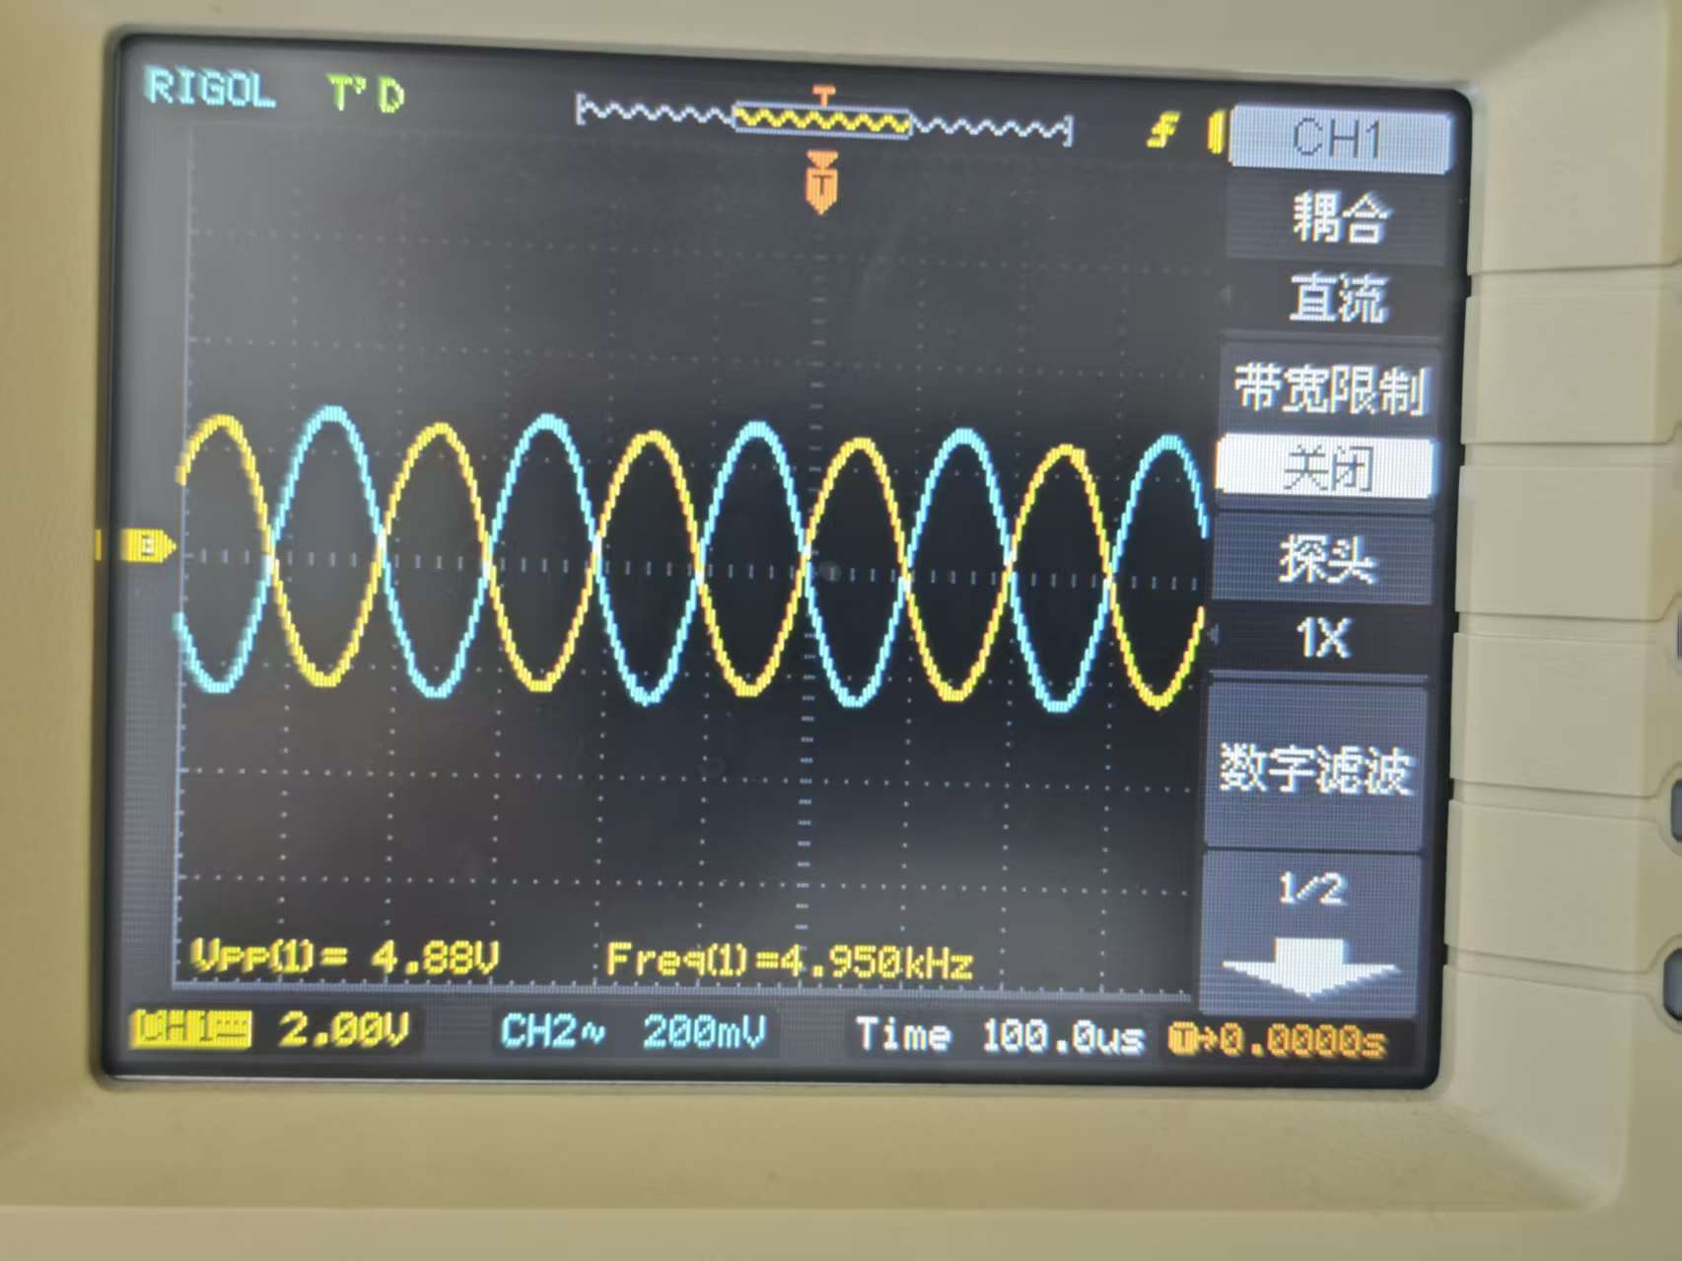
图7-13 相敏检波器倒相波形
分析：

- 接线如图7-14所示，合上主机箱电源，调节移相电位器钮（相敏检波器电路上一步已调好不要动），结合相敏检波器的工作原理，分析观察相敏检波器的输入、输出波形关系。
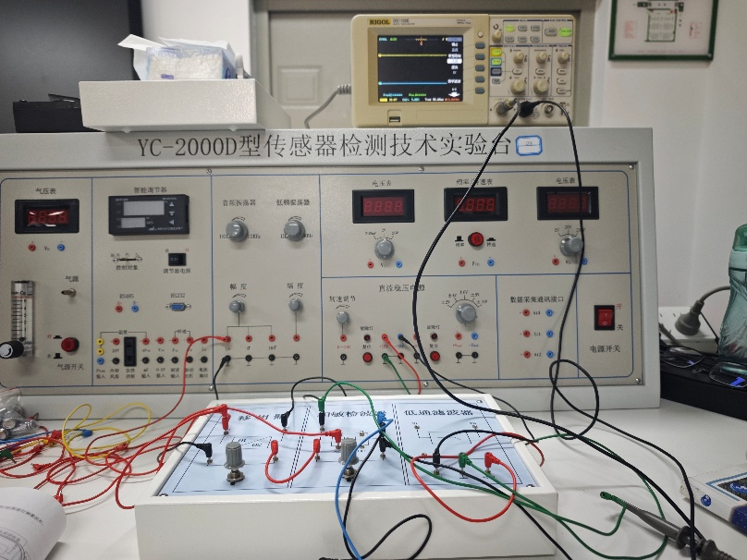
图7-14 相敏检波器检波实验接线图
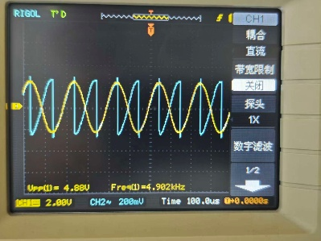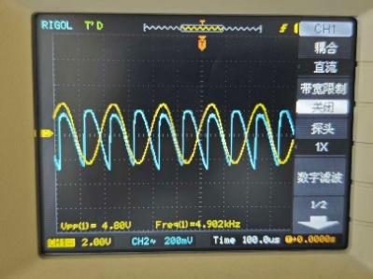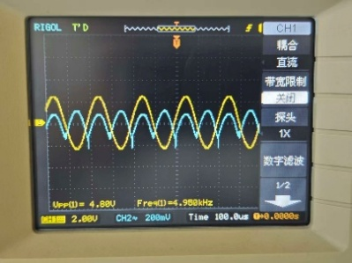
图 7-15 调节移相电位器旋钮
分析：

- 将相敏检波器的AC参考电压改接到180°，调节移相电位器，观察相敏检波器的输入、输出波形关系。关闭电源。
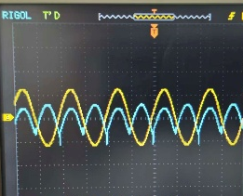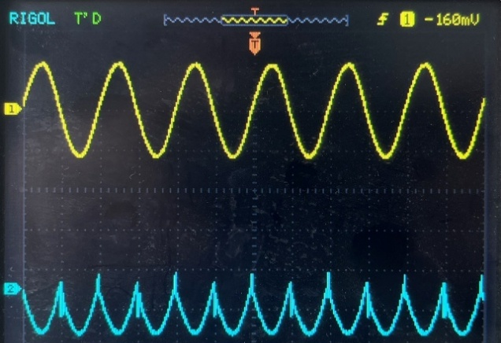
图7-16 相敏检波器的AC参考改接到180°，输出的整流波形极性反转
分析：

思考题
通过移相器、相敏检波器的实验是否对二者的工作原理有了更深入的理解。作出相敏检波器的工作时序波形，能理解相敏检波器同时具有鉴幅、鉴相特性吗？

实验八 应变片交流全桥的应用(应变仪)—振动测量实验

实验目的：
了解利用应变交流电桥测量振动的原理与方法。

需用器件与单元：
主机箱中的±2V～±10V（步进可调）直流稳压电源、±15V直流稳压电源、音频振荡器、低频振荡器；应变式传感器实验模板、移相器／相敏检波器／低通滤波器模板、振动源、双踪示波器（自备）、万用表（自备）。

实验步骤
- 相敏检波器电路调试：正确选择双线（双踪）示波器的“触发”方式及其它设置（提示：触发源选择内触发CH1、水平扫描速度TIME/DIV在0.1ms～10µs范围内选择、触发方式选择AUTO。垂直显示方式为双踪显示DUAL、垂直输入耦合方式选择直流耦合DC、灵敏度VOLTS/DIV在1V～5V范围内选择）并将光迹线居中（当CH1、CH2输入对地短接时）。调节音频振荡器的幅度为最小（幅度旋钮逆时针轻轻转到底），将±2V～±10V可调电源调节到±2V档。接线如图8-16(a)所示，检查接线无误后合上主机箱电源开关，调节音频振荡器频率$f=1\text{ kHz}$，峰峰值Vp-p=5V（用示波器测量）；调节相敏检波器的电位器钮使示波器显示幅值相等、相位相反的两个波形（相敏检波器电路已调整完毕，以后不要触碰这个电位器钮），如图8-16(b)所示。相敏检波器电路调试完毕，关闭电源。
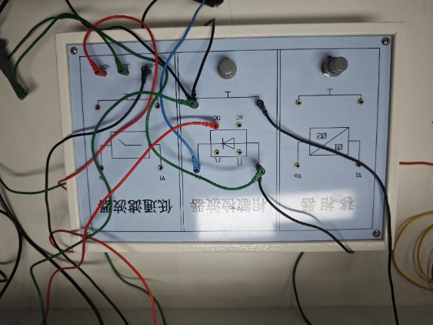 | 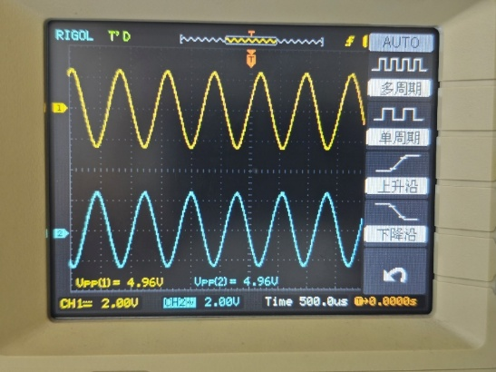
(a) 相敏检波器电路调试接线图 | (b) 相敏检波器输入输出波形反相
图8-17 相敏检波器电路调试
- 将主机箱上的音频振荡器、低频振荡器的幅度逆时针慢悠悠转到底（无输出），接线如图2-1所示（接好交调平衡电路及系统，应变传感器实验模板中的R8、RW1、C、RW2为交流电桥调平衡网络，将振动源上的应变输出插座用专用连接线与应变传感器实验模板上的应变插座相连，因振动梁上的四片应变片已组成全桥，引出线为四芯线，直接接入实验模板上已与电桥模型相连的应变插座上。电桥模型二组对角线阻值均为350Ω，可用万用表测量）。
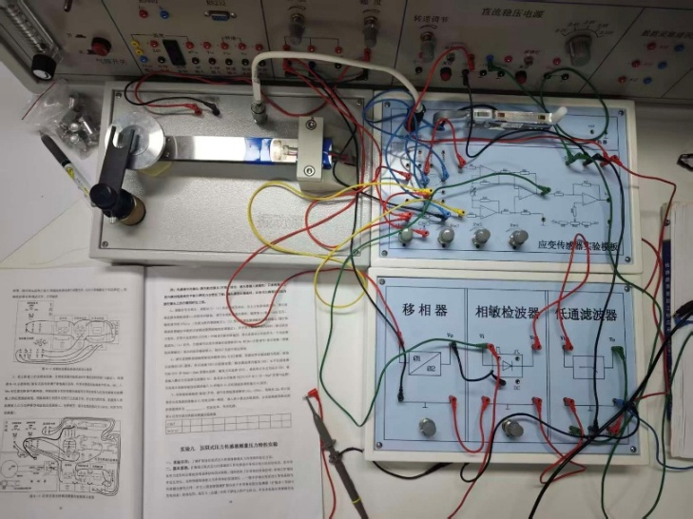
图8-18 应变交流全桥振动测量实验接线图
- 调整好有关部分，调整如下：（1）检查接线无误后，合上主机箱电源开关，用示波器监测音频振荡器Lv的频率和幅值，调节音频振荡器的频率、幅度使Lv输出1 kHz左右，幅度调节到10Vp-p（交流电桥的激励电压）。（2）调节RW3电位器（顺时针最大回一点），是放大倍数最大。仔细调节应变传感器实验模板的RW1和RW2（交替调节）使示波器（相敏检波器输出）显示的波形幅值更小，趋向于无波形接近零线，如图8-18(a)所示。（3）用示波器监测相敏检波器的输出（图中低通滤波器输出中接的示波器改接到相敏检波器输出），用手按下振动平台的同时（振动梁受力变形、应变片也受到应力作用）仔细调节移相器旋钮，使示波器显示的波形为一个全波整流波形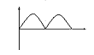或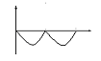，如图8-18所示。
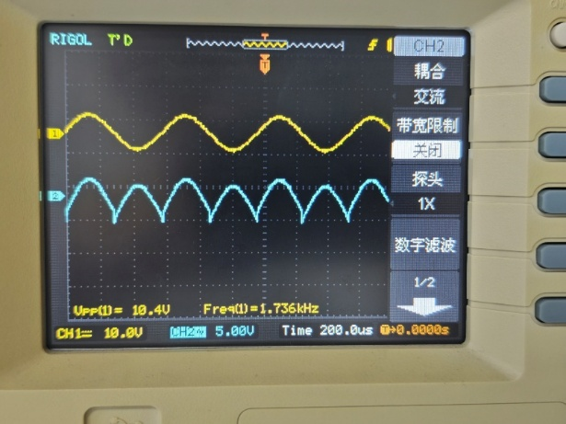
图8-19 全波整流波形
- 调节低频振荡器幅度旋钮和频率（8Hz左右）旋钮，使振动平台振动较为明显。拆除示波器的CH1通道，用示波器CH2分别显示观察相敏检波器的输入Vi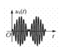和输出Vo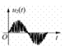及低通滤波器的输出Vo波形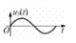，如图8-19所示。
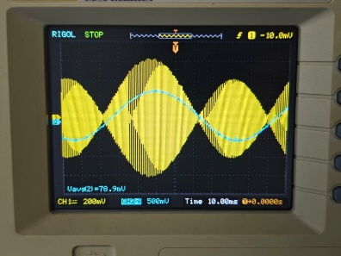 | 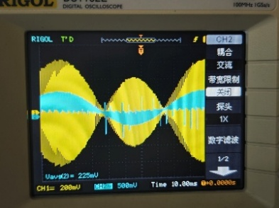 | 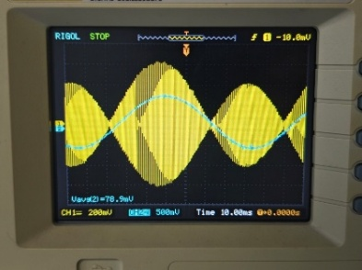
- 相敏检波器输入波形  （黄色包络波形） | - 相敏检波器输出波形  （蓝色包络波形） | (c)低通滤波器输出波形  （蓝色正弦波）
图8-20 相敏检波器和低通滤波器输入输出波形
- 低频振荡器幅度（幅值）不变，调节低频振荡器频率（3Hz～25Hz），每增加2Hz用示波器读出低通滤波器输出Vo的电压峰－峰值，填入表2-2画出实验曲线，从实验数据得振动梁的谐振频率为 。实验完毕，关闭电源。
表8-4 应变交流全桥振动测量实验数据
$$f\text{/Hz}$$
Vo(p-p)/mV
$$f\text{/Hz}$$
Vo(p-p)/mV
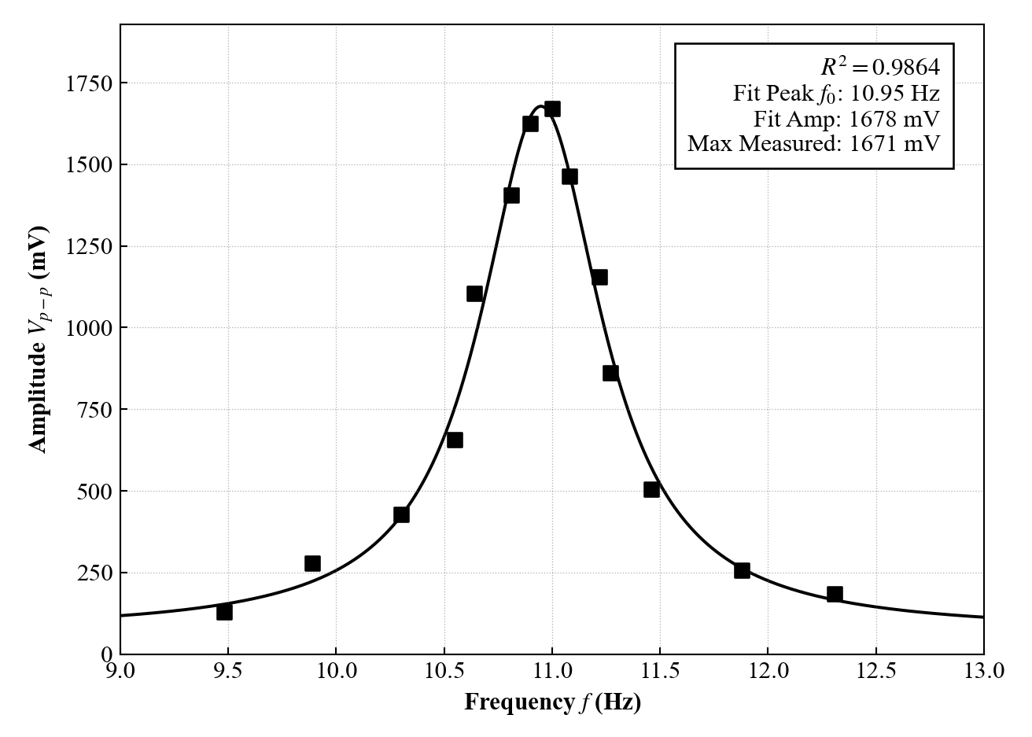
图8-21 应变交流全桥振动测量实验曲线

实验数据分析

